СтОНОВСКИЙ РАйонный СОВЕТ ДЕПУТАТОВ
РЕШЕНИЕ ЛЬ 45/6
от «18» декабря 2019 года
О внесении изменений в
Правила землепользования и застройки
Беленинского сельского поселения
Сафоновского района Смоленской области
В соответствии с частью 12 статьи 34 Федерального закона от 23.06.2014 № 171-ФЗ «О внесении изменений в Земельный кодекс Российской Федерации и отдельные законодательные акты Российской Федерации», руководствуясь статьями 31, 32, 33 Градостроительного кодекса Российской Федерации, частями З, 4 статьи 14 Федеральным законом от 06.10.2003 № 131-ФЗ «Об общих принципах организации местного самоуправления в Российской Федерации, Уставом муниципального образования «Сафоновский район» Смоленской области, Сафоновский районный Совет депутатов
РЕШИЛ:
1. Внести изменения в Правила землепользования и застройки в Правила землепользования и застройки Беленинского сельского поселения Сафоновского района Смоленской области, утвержденные решением Совета депутатов Беленинского сельского поселения Сафоновского района Смоленской области от 15.02.2013 №2, в части приведения в соответствие с требованиями части 12 статьи 34 Федерального закона от 23.06.2014 № 171-ФЗ «О внесении изменений в Земельный кодекс Российской Федерации и отдельные законодательные акты Российской Федерации».
2.0публиковать настоящее решение в средствах массовой информации и на официальном сайте Администрации муниципального образования «Сафоновский район» Смоленской области в информационнотелекоммуникационной сети «Интернет»
З .Правила землепользования и застройки Беленинского сельского поселения Сафоновского района Смоленской области в новой редакции разместить на официальном сайте Администрации Беленинского сельского поселения Сафоновского района Смоленской области и в федеральной государственной информационной системе территориального планирования.
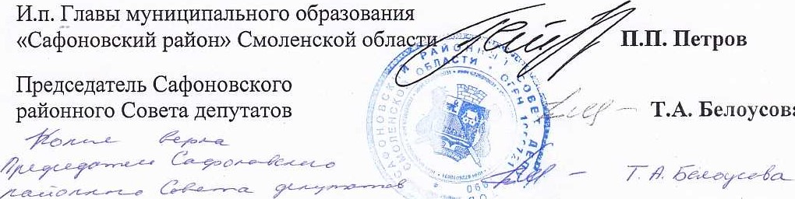
Белоусова

